OBSLUHA ŘÍDÍCÍHO SYSTÉMU

Kotelna - Nemocnice Jaroměř

Automatické řízení a regulace kotelny je prováděna řídícím počítačem Amini4W2, který zabezpečuje bezobslužný kaskádový provoz kotlů, ekvitermní regulaci topných větví, ohřev teplé užitkové vody, doplňování tlaku v topném systému, jeho najíždění a odstavování, řešení poruchových stavů a jejich signalizaci. Osoba pověřená dozorem komunikuje s řídícím počítačem pomocí dotykového terminálu a přepínačů na rozvaděči.

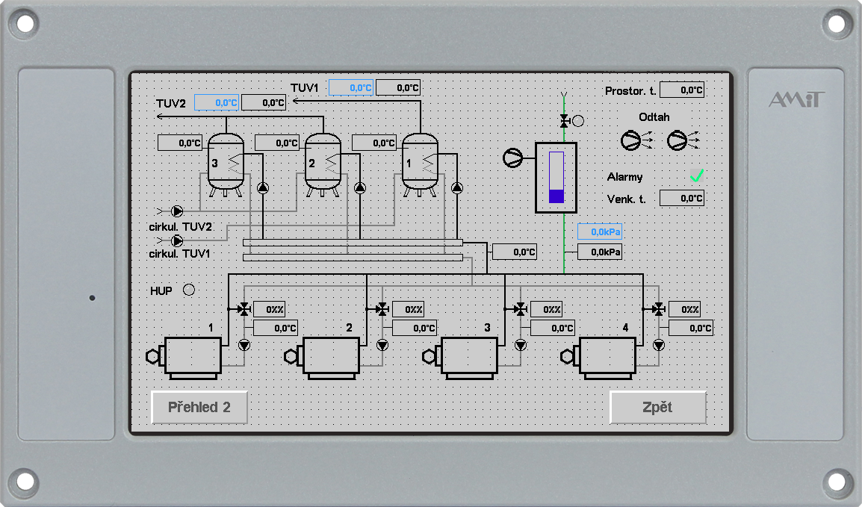
Dotykový panel ve dveřích rozvaděče.

Základní popis systému

Zdroj topné vody

Přípravu topné vody zajišťují čtyři plynové kotle běžící v kaskádě. Požadovaná teplota výstupní topné vody je určena podle nejvyššího z požadavků jednotlivých okruhů ÚT a TUV.

Řízení doplňování a odpouštění okruhu topné vody

Řídící systém hlídá jak tlak topné vody tak výšku hladiny expanzní nádrže v nastavených rozmezích. Pokud klesne tlak pod zadanou hranici pro začátek doplňování, regulátor podle výšky hladiny v expanzní nádrži rozhodne, zdali bude zvyšovat tlak pomocí doplňování vody nebo pomocí kompresoru.

Ohřev ÚT

Ohřev každého topného okruhu může být v jednom ze čtyř režimů:

Automatický režim

Teplota topné vody je určována ekvitermně v závislosti na venkovní teplotě s možností rozdělení časového programu útlumů do osmi zlomových bodů pro každý den v týdnu. Ekvitermní konstanta se volí pro každou topnou větev zvlášť. Pro topnou větev ÚT je rozumná hodnota ekvitermní konstanty 1 až 2,5 podle toho, jak je daná budova dobře tepelně izolována.

V automatickém režimu se hlídá mezní hodnota venkovní teploty. Při překročení této teploty větve ÚT přejdou na letní provoz. V něm je regulační ventil uzavřen (netopí se), pouze se jedenkrát týdně krátce otevře, aby se zabránilo usazování vodního kamene. Při poklesu venkovní teploty pod danou mez naopak regulace vytápění automaticky najíždí do zimního provozu.
Pro přechody mezi zimním a letním režimem se používají dvě hodnoty venkovní teploty – hodnota okamžitá a hodnota tlumená. Tlumená hodnota venkovní teploty vzniká filtrací okamžité hodnoty venkovní teploty časovou konstantou. Průběh tlumené teploty je tak bez krátkodobých výkyvů a vyjadřuje dlouhodobější tendenci venkovní teploty. Pro změnu režimu je potřeba, aby obě teploty, okamžitá i tlumená, překročily mez při níž se režim mění. Tedy pro změnu ze zimního provozu na letní je potřeba, aby okamžitá i tlumená venkovní teplota byly větší než mezní venkovní teplota. Naopak pro přechod z letního provozu na zimní je potřeba, aby okamžitá i tlumená teplota poklesly pod mezní venkovní teplotu.

Režim vypnuto

Používá se pro odstavení dané topné větve např. při údržbě, při nevyužití daného prostoru apod.

Režim konstantní vnitřní teplota prostoru

V tomto režimu je teplota topné vody určována stejně jako v případě režimu automatického (tedy ekvitermně), jen není respektován časový plán ani odstavování topení do letního režimu dle venkovní teploty. Systém tedy topí trvale.

Režim konstantní teplota topné vody

Zde je topná voda udržována na stále stejné teplotě, opět není respektován časový plán ani odstavování topení do letního režimu, systém topí trvale.

Společné pro všechny režimy

Čerpadlo topné větve je řízeno podle otevření regulačního ventilu větve. Při otevření regulačního ventilu zapíná i čerpadlo. Dojde-li vlivem regulace k uzavření ventilu, běží čerpadlo ještě určitý nastavený čas (doběh čerpadla) a poté se vypíná. V zimním režimu při zapnuté regulaci čerpadlo každou hodinu krátce zapíná i při zavřeném regulačním ventilu, aby byla případná chladnoucí voda dopravena z topných prvků do regulačního uzlu.
Pokud teplota topné vody klesne pod minimální hodnotu (10°C), začne se daný topný okruh ohřívat nezávisle na zvoleném režimu (ochrana proti zamrznutí).

Časové plány

Pomocí časových plánů je možné generovat žádané hodnoty pro topné větve
a teplou užitkovou vodu a povolovat nebo zakazovat spotřebu teplé užitkové vody. Časové plány jsou aktivní pouze při automatickém provozu okruhu. Je možné nastavit nezávislý plán pro každý den v týdnu a, kromě toho, nastavit zvláštní plán pro sváteční dny. Pro každý typ dne je možno nastavit až osm fází. Fáze je definována svým počátečním a koncovým časem, přičemž konečný čas jedné fáze je zároveň počátečním časem fáze následující. Časový plán je tedy možné si představit jako tabulku časů. Řádky tabulky odpovídají jednotlivým typům dne (pondělí – neděle, svátek), sloupce tabulky pak zlomům ve dni. Pro správnou funkci časových plánů je potřeba správně nastavit reálný čas řídicího systému.
V některých dnech v roce může být požadováno použití zvláštního časového plánu bez ohledu na den v týdnu. Typicky tato situace nastává ve svátečních dnech nebo v době prázdnin. V aplikaci je možné nastavit až třicet svátečních dní. Každý svátek je definován datem a typem (svátek, ale může se použít rovněž pondělí až neděle). Nastane-li den, který je nadefinován jako svátek, je časový program sestavován nikoli podle typu aktuálního dne v týdnu, ale podle programu pro svátek. Kromě svátečních dnů lze zadat prázdninový režim, který je definován počátečním a koncovým datem a typem (typ podobně jako svátek). Odpovídá-li datum kterémukoli dni prázdnin, je časový plán sestavován podle plánu pro zadaný typ prázdninového dne. Data svátků i prázdnin jsou společné pro všechny časové plány.

Ohřev TUV

Okruh TUV se může nacházet v následujících režimech:

- Automat, žádaná hodnota teploty TUV je generována z časového plánu, nabíjecí a cirkulační čerpadla jsou zapínána podle potřeby. Pokud je žádaná hodnota z časového plánu menší než 10°C, je ohřev vypnut, dokud další zlom v plánu nestanoví vyšší hodnotu.

- Vypnuto, nabíjecí i cirkulační čerpadla vypnuta.

- Zapnuto, teplota je regulována na konstantní žádanou hodnotu, čerpadla jsou zapínána podle potřeby.

Čerpadla nabíjení TUV jsou řízeny podle teplot v odpovídajících nádržích, ale také podle teploty vody nabíjecího okruhu dodávané z kotlů. Pokud je tato teplota nižší než teplota v nádrži, nabíjecí čerpadlo je zastaveno, aby nedocházelo k ochlazování TUV.

Popis uživatelských obrazovek aplikace

Po zapnutí, případně restartu stanice je vždy zobrazena úvodní obrazovka se základním přehledem. Poklepem na tlačítka úvodní obrazovky může obsluha zkoumat detaily provozu kotelny nebo seznam alarmů.

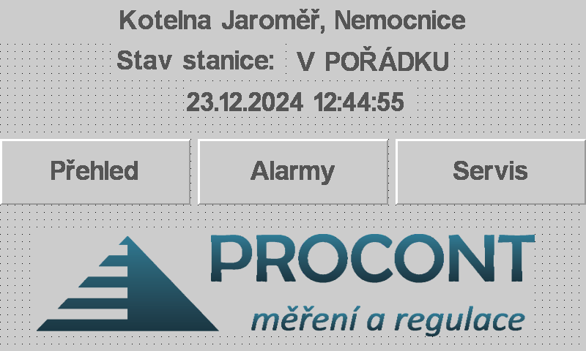

Obrazovka přehled kotelny
Tato obrazovka schematicky znázorňuje zdrojovou část technologie kotelny. Jsou zde požadované hodnoty (modře) a aktuální měřené veličiny (černě).

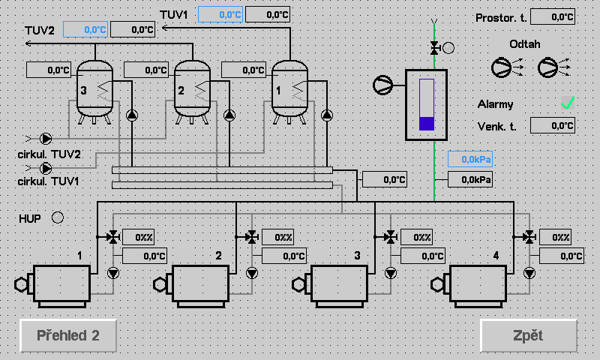

Dotykem na displej v odpovídajících oblastech (kotle, nádrže TUV, doplňování) lze detailněji nastavovat parametry dané části technologie.

Obrazovka přehled ÚT
Na tuto obrazovku se lze dostat z Přehledu kotleny stiskem tlač. Přehled 2. Tato obrazovka schematicky znázorňuje jednotlivé okruhy ÚT. Dotykem na displej v odpovídajících oblastech (ÚT, venkovní tepl.) lze detailněji nastavovat parametry dané části technologie

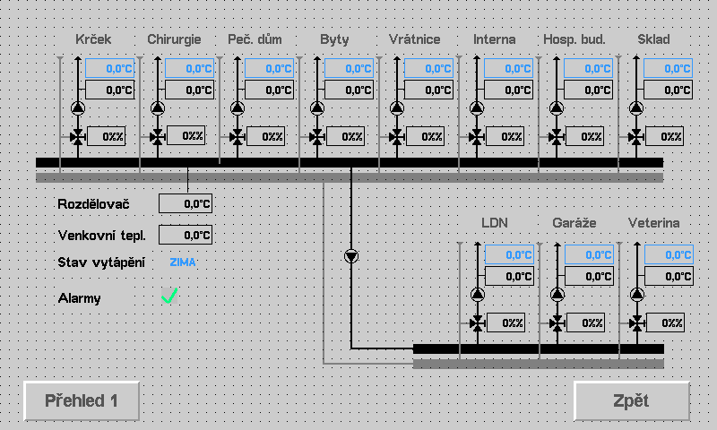

Nastavení větví ÚT

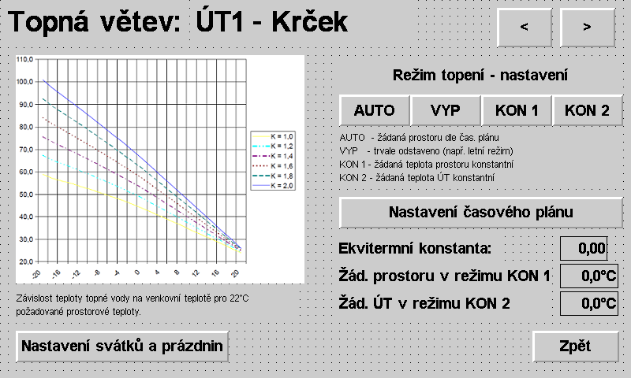

Na této obrazovce lze měnit režim topné větve AUTO, VYP, KON1, KON2 (viz. kapitola Ohřev ÚT), nastavit časový plán požadované prostorové teploty, nastavit ekvitermní konstantu a požadované konstantní teploty pro režimy KON.

Nastavení časového plánu lze provést na následující obrazovce (ta se otevře při dotyku na tlačítko „Nastavení časového plánu“.

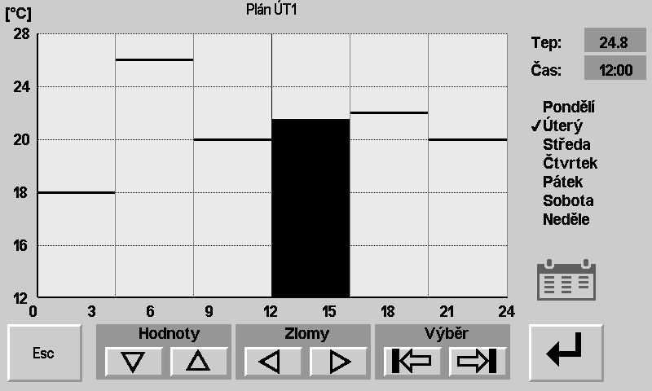

Nastavení venkovní teploty
Zde se nastavuje mez venkovní teploty pro nájezd vytápění (pokud je v režimu AUTO). Jakmile klesne aktuální i filtrovaná venkovní teplota pod tuto mez, je spuštěno vytápění. Naopak překročí-li aktuální i filtrovaná venkovní teplota nastavenou mez, je vytápění odstaveno. Filtrovaná teplota je použita pro zamezení častého zapínání a vypínání vytápění např. z důvodu krátkodobého osvitu sluncem nebo ochlazení větrem apod.

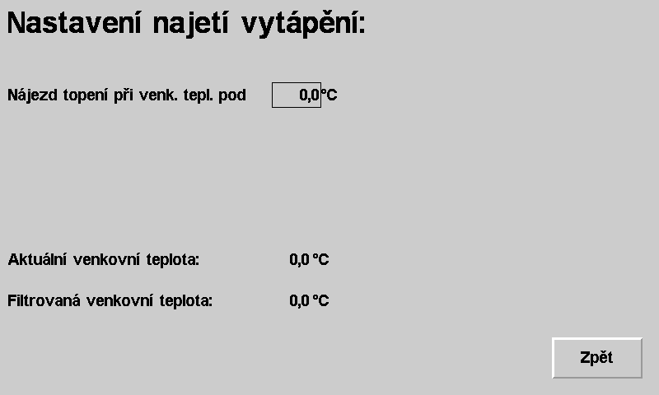

Nastavení TUV
V přehledu technologie kotelny se dotykem u sekce TUV obsluha dostane na obrazovku nastavení této části.

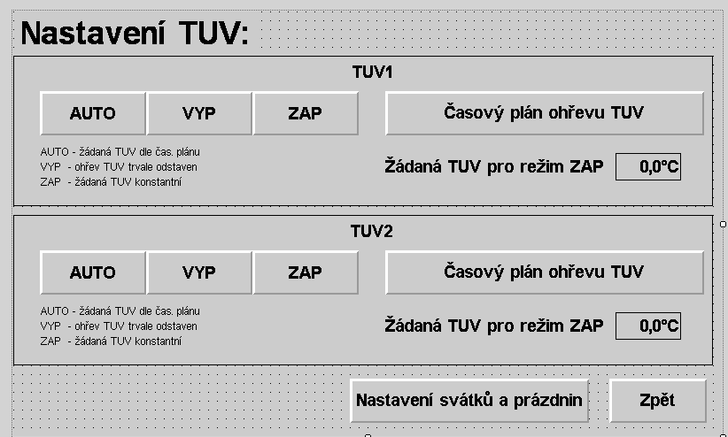

Nastavení časového plánu lze provést podobně jako u časového plánu ÚT stiskem tlačítka Časový plán ohřevu TUV.

Nastavení doplňování

V přehledu kotelny se dotykem u sekce doplňování obsluha dostane na obrazovku nastavení této části technologie.
Kromě doplňovacích úrovní tlaku lze nastavit také meze tlaku pro vyvolání alarmů pro nízký a vysoký tlak.

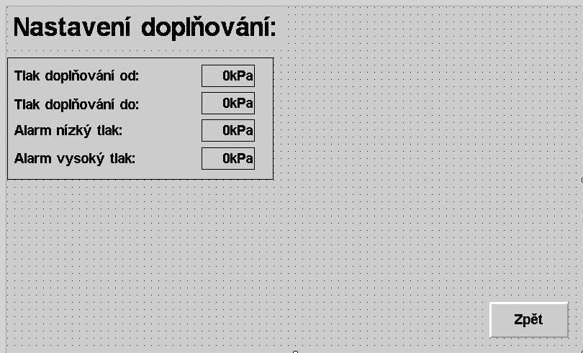
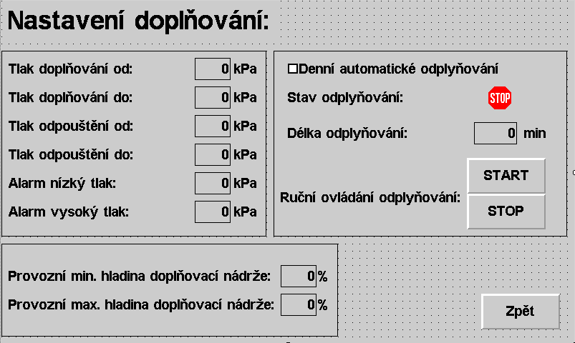

Povolení chodu kotlů

V přehledu kotelny se dotykem v oblasti kotlů obsluha dostane na obrazovku nastavení této části technologie. Pomocí zatržítek lze povolit chod jednotlivým kotlům z důvodu údržby, odstávky apod.

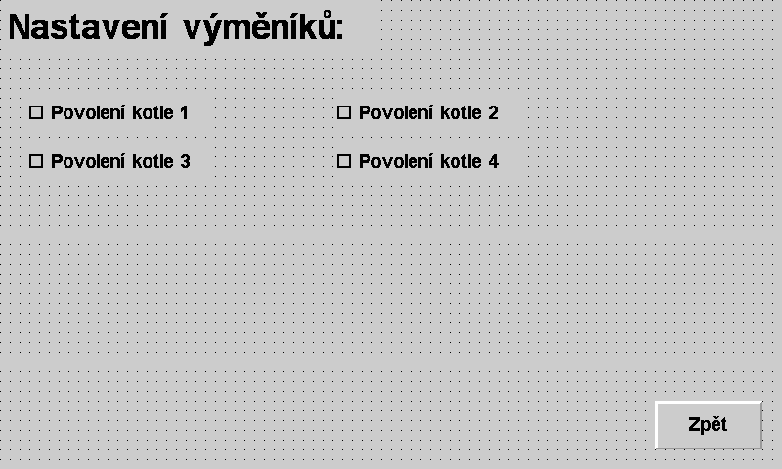

ALARMY,KVITACE

Po dotyku na tlačítko Alarmy na hlavní obrazovce se zobrazí seznam poruch. Jedná-li se o závažnou poruchu, je odstavena celá technologie. Jendá se o stop tlačítko, únik plynu, přehřátí či zaplavení prostoru.

I když pomine příčina poruchy, je dále signalizována v seznamu. Kvitace alarmů se provádí stiskem tlačítka „Kvitace“ na spodním řádku.

